股票市场运行周报（20130527-20130531）
交银施罗德量化投资部
本周上证综指上涨0.53%，深证成指下跌0.50%，中小板指数上涨0.26%，本周沪深两市成交量为11,317.40亿元。从行业表现来看，各行业涨跌不一，涨幅最大的行业为医药生物、造纸林业、餐饮旅游，涨幅分别为4.09%、2.62%、2.59%，跌幅最大的行业为通信传媒、信息技术、军工，跌幅分别为1.96%、1.70%、1.62%；从行业换手率来看，日用化学品、信息技术行业换手率最大，换手率均超过14%；从风格特征来看，中市盈率指数涨幅最大，上涨2.06%，高市净率指数跌幅最大，跌幅为0.13%。
表1:指数表现 表2:市场总体指标
指数名称 | 区间  收益率 | 成交金额（亿元） |  | 市场总体指标 | 数值
上证综指 | 0.53% | 5,388.3 |  | A股总市值（亿元） | 283,973.19
上证180 | 0.51% | 2,448.2 |  | A股流通市值（亿元） | 194,887.59
上证50 | 0.67% | 1,126.3 |  | A股市盈率（最新年报，剔除负值） | 13.28
沪深300 | 0.35% | 3,723.6 |  | A股市盈率（递推12个月，剔除负值） | 12.77
深证成指 | (0.50%) | 584.1 |  | A股市净率（最新年报，剔除负值） | 1.81
深证100P | 0.13% | 1,231.0 |  | A股市净率（最新报告期，剔除负值） | 1.74
申万中小板 | 0.26% | 2,586.3 |  | A股加权平均股价 | 7.26
申万基金重仓 | 0.67% | 6,390.6 |  | 两市A股成交金额(亿元) | 11,317.40

表3:行业表现
指数 | 区间收益率 | 区间换手率 |  | 指数 | 区间收益率 | 区间换手率
医药生物 | 4.09% | 10.39% |  | 金融 | 0.75% | 1.31%
造纸林业 | 2.62% | 10.05% |  | 零售 | 0.55% | 7.51%
餐饮旅游 | 2.59% | 8.27% |  | 建筑建材 | 0.23% | 4.47%
交运设备(除军工) | 2.28% | 7.36% |  | 石油天然气 | 0.12% | 0.33%
纺织服装 | 2.19% | 7.88% |  | 有色金属 | (0.14%) | 4.67%
日用化学品 | 2.15% | 14.38% |  | 电气设备 | (0.21%) | 8.56%
贸易 | 1.64% | 7.00% |  | 食品饮料 | (0.61%) | 5.96%
房地产 | 1.56% | 6.75% |  | 家用电器 | (0.97%) | 6.74%
化工 | 1.47% | 9.00% |  | 煤炭 | (1.05%) | 3.41%
农业与牧渔业 | 1.17% | 10.21% |  | 钢铁 | (1.35%) | 1.81%
电力 | 1.03% | 3.14% |  | 军工 | (1.62%) | 6.39%
交通运输 | 1.03% | 2.56% |  | 信息技术 | (1.70%) | 14.13%
机械 | 0.88% | 8.43% |  | 通信传媒 | (1.96%) | 10.13%
综合 | 0.81% | 10.67%

[图1：风格特征]
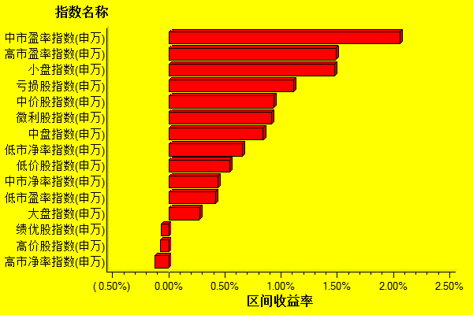
数据来源：万得资讯、交银施罗德基金 日期区间：20130527-20130531

